вересень 2019 р. № 1
Розпочався Місячник природничого виховання
«Галявина живого і чудесного»

Знову свята радісні хвилини,
Безліч вересневих привітань.
Здрастуй, школо! Ненька-Україно
Нас вітає всіх із святом Знань!

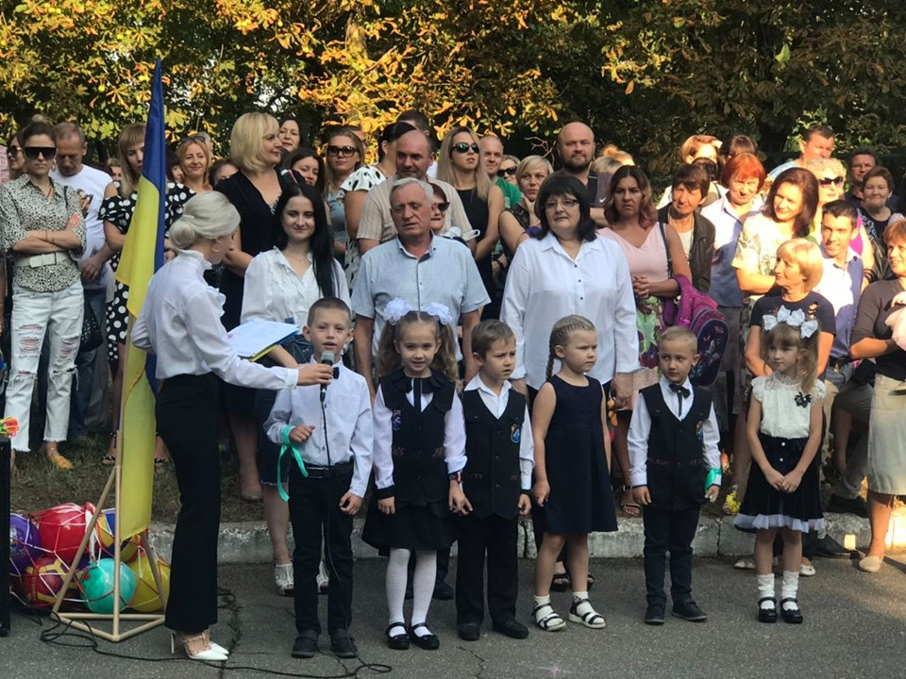
Для багатьох із вас це вже звичний початок нового навчального року, але для когось особливий урочистий день. Це наші першокласники, яких ми вітаємо з їх першим святом.

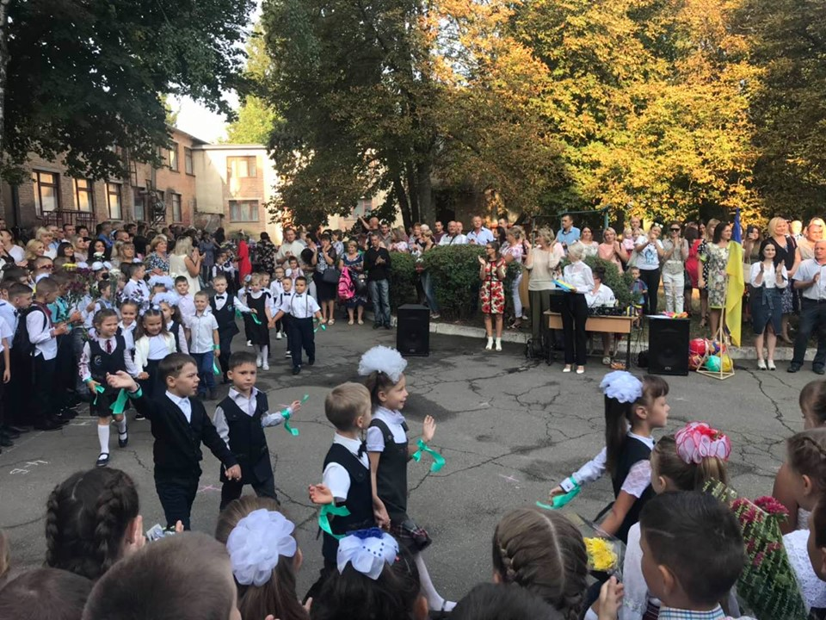

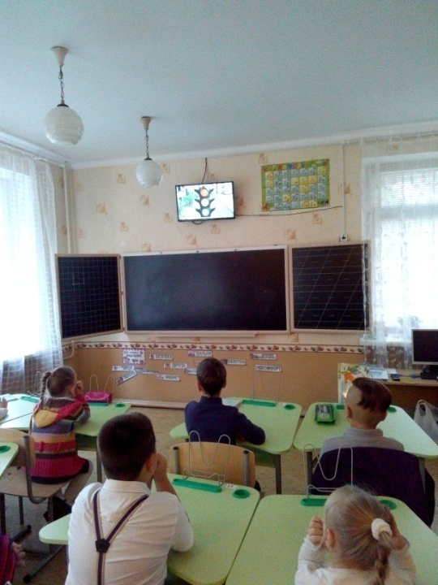
У рамках Тижня знань Правил Дорожнього руху на тему: «Правила дорожнього руху знай – життя та здоров’я зберігай!» в нашій школі було проведено бесіду та вікторину на кращого знавця дорожнього руху, також перегляд мультфільму «Увага! На дорозі діти. Правила дорожнього руху».
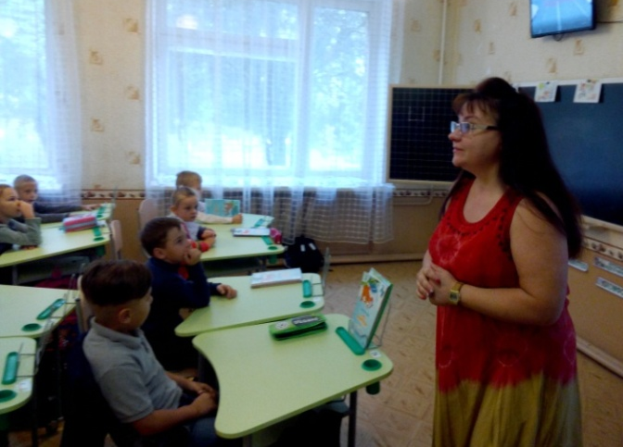

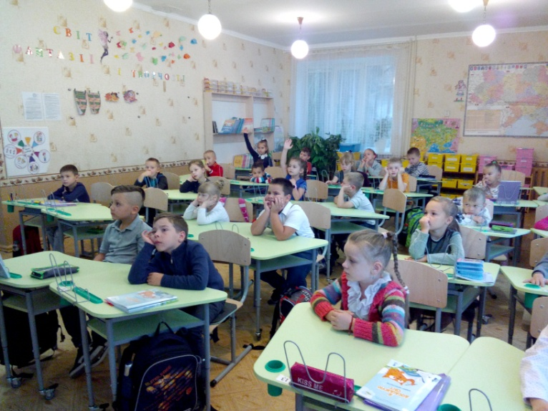

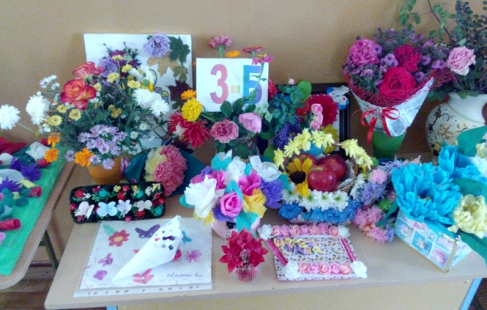
У школі відбулася виставка квіткових композицій «Квітковий вернісаж». Ось такі чудові композиції булі представлені.
